CS客户端软件 登录设置

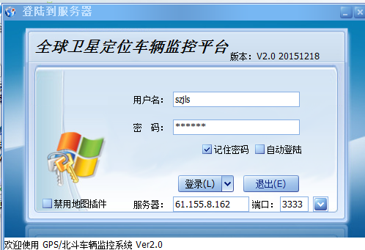
第一次使用 需要设置服务器地址 和端口 如上图

手机安卓版（由于安卓版的系统有很多 每家系统多不同 会有些兼容性问题 比如点击车队无法展开车辆 展开车辆无法选择）
第一次运行手机版本需如下设置
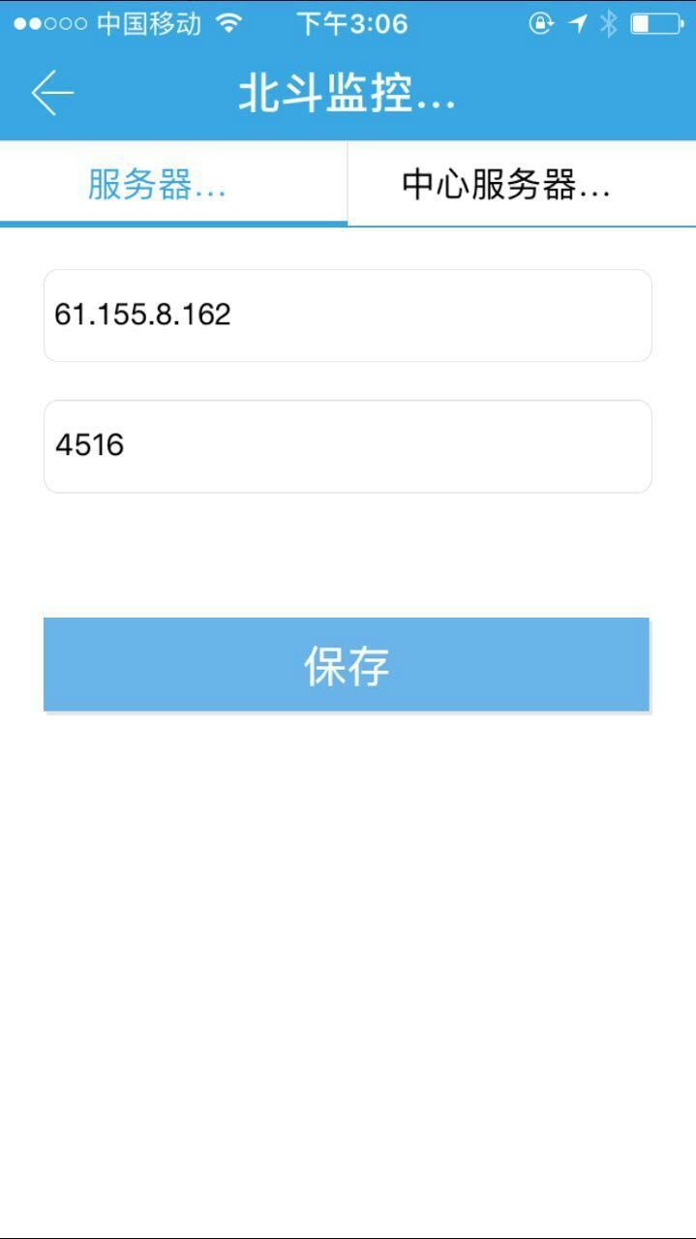
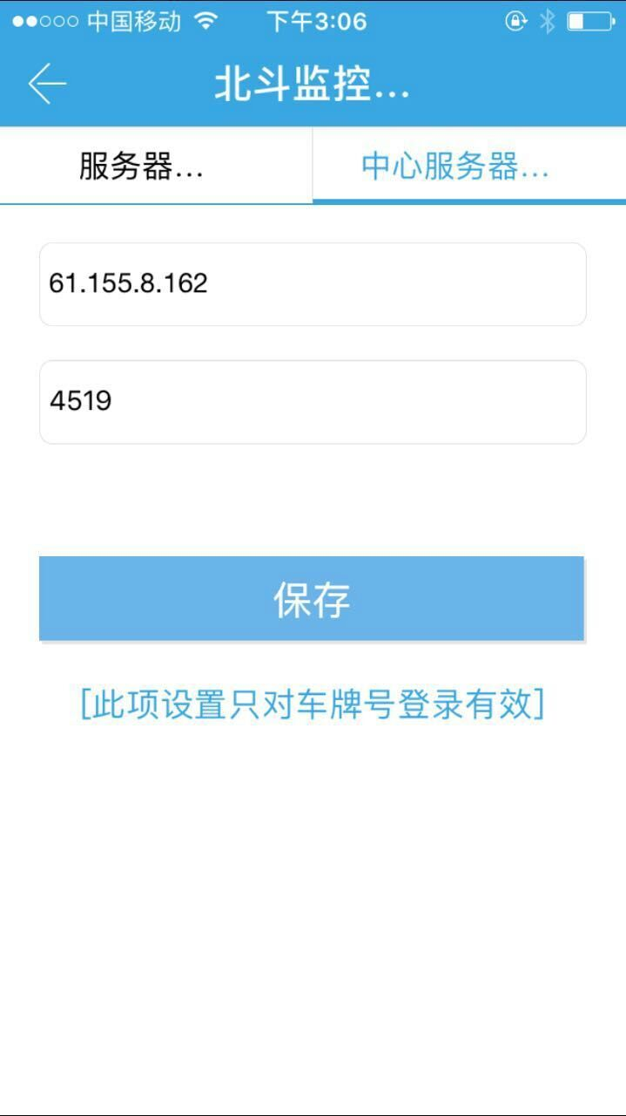
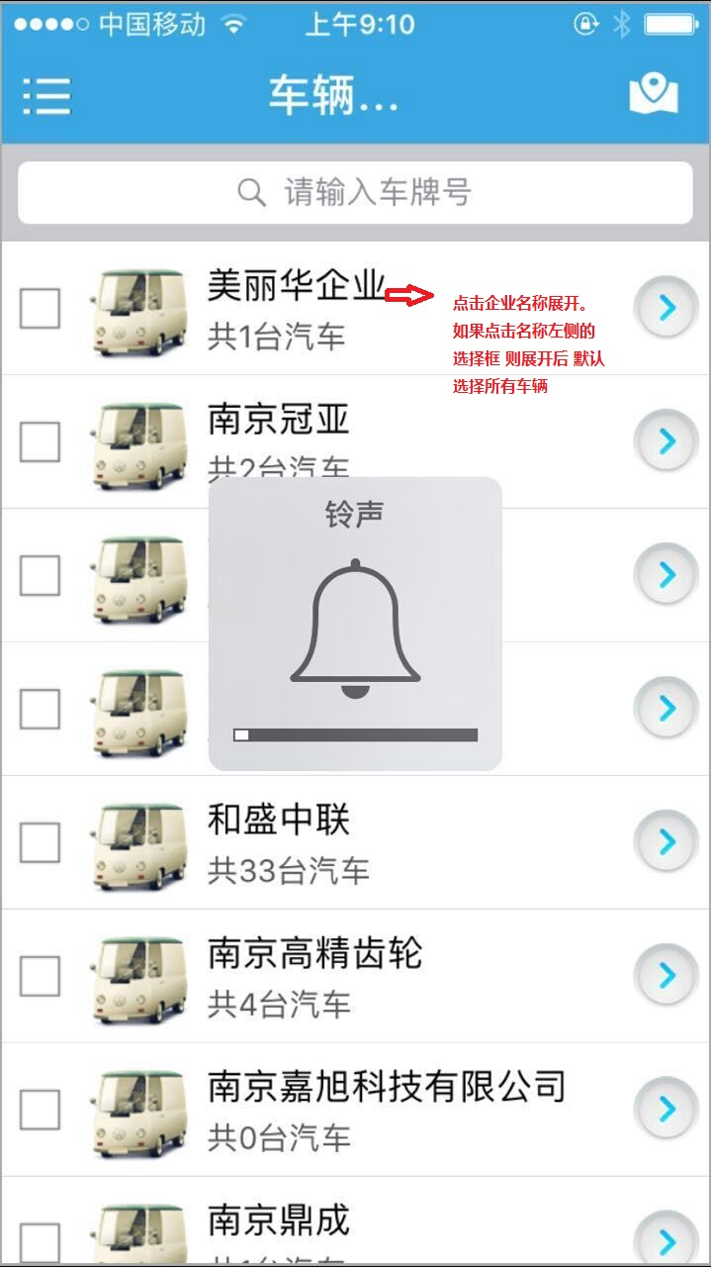

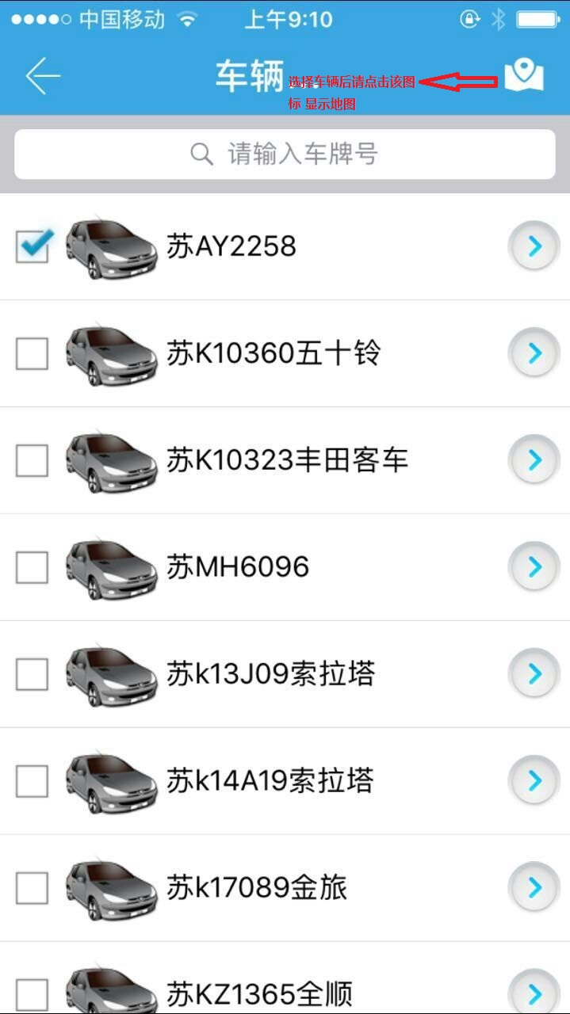

苹果客户端 在 APP商店下载 北斗监控系统

